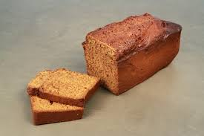
PAIN D'EPICES
Recette réalisée par les CP/CE1

Les ingrédients

250 grammes de farine
150 grammes de sucre
1 cuillère à café de bicarbonate de soude
2 cuillères à café de 4 épices
200 ml de lait
100 grammes de miel doux
100 grammes de beurre
2 oeufs

La recette

- Faire fondre le beurre et le miel doux avec
le lait et le sucre.

2- Ajouter ce mélange à la farine et bien remuer.

- Battre les 2 oeufs et les incorporer au
mélange précédent.

4- Ajouter le 4 épices et le bicarbonate de soude.

5- Verser le tout dans un moule à cake beurré et fariné.

6- Laisser cuire 1h30 à 120 degrés.

